Recoleccion de informacion: Observación

Proyecto: PsicoLink

Ficha:
3313638

2025
Introducción
El siguiente documento tiene como finalidad llevar a cabo la recolección de información acerca del proyecto PsicoLink, identificando las necesidades y características principales que permitirán cumplir los objetivos propuestos.
PsicoLink es una plataforma web orientada a facilitar el acceso a servicios de salud mental mediante la conexión directa entre usuarios y profesionales de la psicología. A través de esta solución digital, se busca mejorar la organización, disponibilidad y calidad de la atención psicológica.

Fecha: Octubre 2025

1. Características de la observación

Fenómeno a observar: En la actualidad, muchas personas presentan dificultades para acceder a servicios de salud mental de manera rápida, confiable y económica. Además, existe una falta de plataformas digitales que permitan conectar de forma eficiente a usuarios con profesionales de la psicología, gestionando citas, pagos y disponibilidad en un solo lugar.

Procedimiento de observación: Se analizaron diferentes plataformas digitales relacionadas con servicios en línea, reservas de citas y educación interactiva, con el fin de identificar funcionalidades útiles que puedan ser implementadas en PsicoLink. El objetivo es diseñar una plataforma que permita a los usuarios encontrar psicólogos fácilmente, revisar sus perfiles, agendar citas y realizar pagos de forma segura, mientras que los profesionales puedan gestionar su tiempo y servicios de manera organizada.

TerapyX
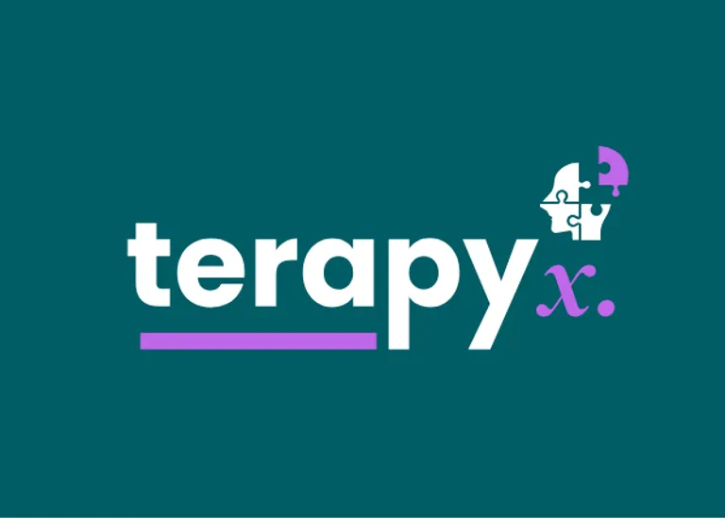

La idea de nuestro proyecto es hacer un agendamiento de citas pero mas visual al ver con que psicologo puede tratar, tener sus referencias algo parecido a esta pagina pero mas visual, donde uno mismo pueda ver el perfil de su psicologo y su puntuacion, tambien destacarlo como favorito

Linea 106
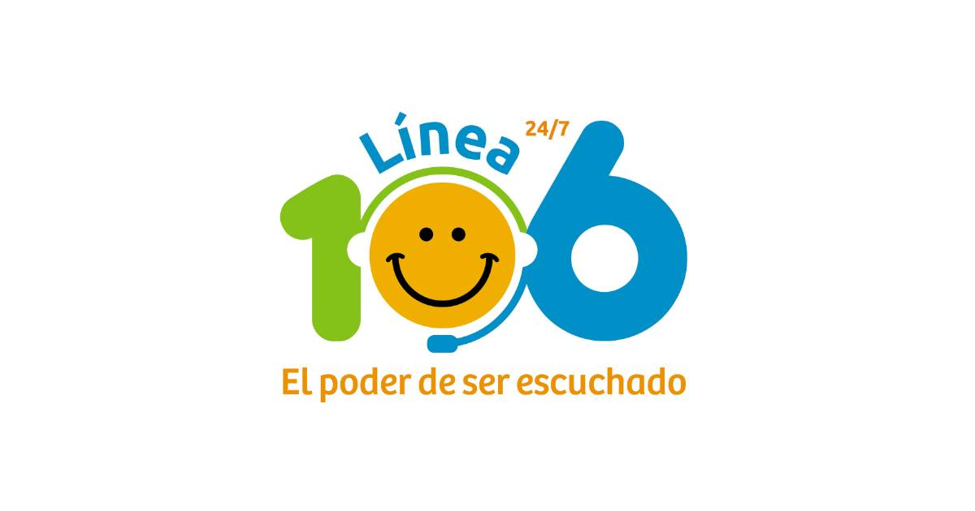
La linea 106 ha sido de mucha ayuda para atender a los usuarios de forma mas rapida pero el problema mayormente esta ocupada entonces pueden brindar algo de informacion y solo te asignan con un psicologo desde tu eps dependiendo lo grave que este, la idea de nuestro proyecto es tener psicologos personales mas disponibles y a tenga un rango de precio que pueda buscar el usuario para que sea mas accesible ya que normalmente se desconoce donde buscar un psicologo y las paginas suelen confundir mucho a los usuarios ya que por lo general solo suelen dar info y ciertas personas les genera desconfianza buscar en otras paginas por su estetica

Análisis

Fecha | ¿Para qué? | Conclusión | Fotografía
09/02/2026 | Diseño | El diseño es muy apropiado pero le falta que sea mas visual en el tema de buscar psicologos para que puedan cuadrar las citas y horarios | 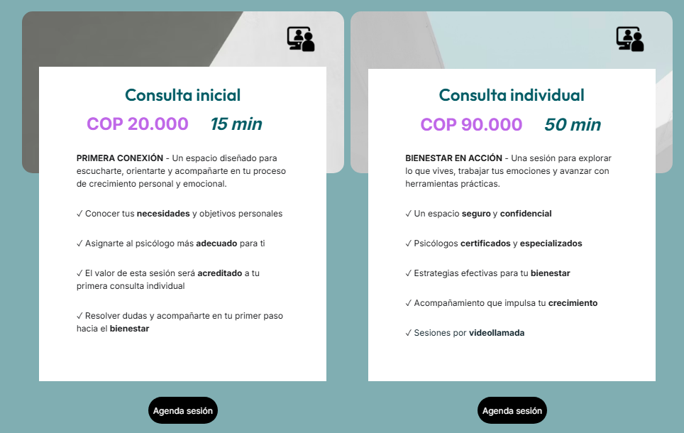
09/02/2026 | Tema central |   La eficiencia para poder ser mejor atendido y puedas sacar citas presenciales o virtuales.

